***5 «А» класс***

***« Я сам расскажу о времени и о себе»***

***(проба пера)***

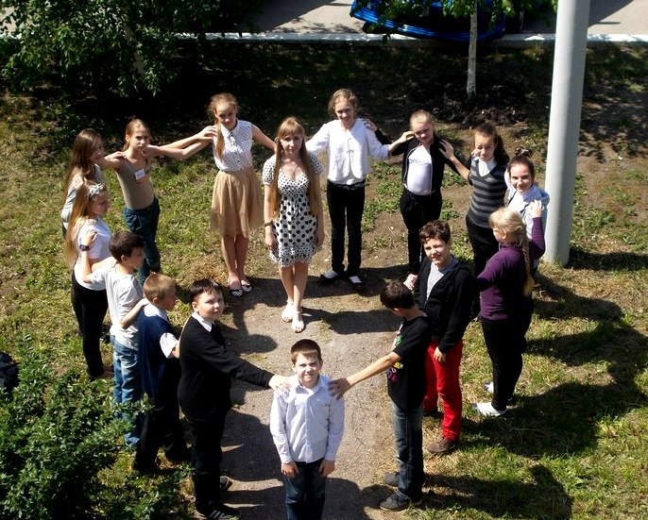

***Тольятти***

***Настя Бочкарева и Катя Колоткова***

Самый дружный пятый класс

Рад приветствовать всех вас!

Поудобней вы садитесь

И стихами насладитесь.

В сентябре пришли мы в школу.

Всё для нас здесь было ново,

А теперь нам здесь, как дома!

И уютно, и знакомо!

Каждый о себе расскажет

И талант свой всем покажет.

***Лена Жирнова***

Я люблю читать! И точка!

Чтенье – знания девиз.

В книжном мире, между строчек –

Настоящий высший смысл!

***Даниил Виолентий***

Фехтовальщик я блестящий

И старательно учусь.

Вижу цель я в настоящем,

В будущем – всего добьюсь!

*Вика Доценко*

Я – Вика! Будем же знакомы!

Занимаюсь спортом конным.

И в учебе я вполне –

На коне!

***Даша Валянова***

Поделиться мне не стыдно:

Стану я ученым видным!

Мне науки по плечу,

Ведь уроки я учу!

***Олег Дядюк***

Ах, стану я атлетом!

Недаром каждый день,

Зимой, весной и летом

Трудиться мне не лень!

Всегда на тренировках,

И в пятницу, и в среду!

Я быстрым стал и ловким,

Вот первые победы!

***Марина Горбачева***

Расскажу вам по секрету

Занимаюсь я балетом.

В танце я всегда легка,

Знаю много разных «па».

Чем рассказывать напрасно,

Лучше я станцую классно.

***Даша Медведева***

Я – художник! Ведь картины

Удивительно красивы!

Говорю вам без прикрас:

«В рисовании я – АС!»

Предлагаю вам к просмотру

Свои смелые работы.

***Вика Будылина***

Честно вам, друзья, признаюсь:

«Я английским занимаюсь!

Я учить не перестану,

Переводчиком я стану!»

***Руслан Ганбаров***

Кто-то хочет быть артистом,

Кто-то хочет стать ученым.

Я хочу стать футболистом!

Жизнь свою связать с мячом.

Я спешу к мечте навстречу,

Чужды мне покой и лень.

Не веду пустые речи,

Тренируюсь каждый день!

***Ксюша Вашурина***

Торт любой мне по плечу!

Быть кондитером хочу!

Радость людям, чтоб дарить

Ведь нельзя же не любить

Торты, кексы, профитроли…

Угощайтесь! На здоровье!

***Илья Голубев***

В делах компьютерных я быстрый!

Всё установлю в два счета.

Я хочу быть программистом!

Вот отличная работа.

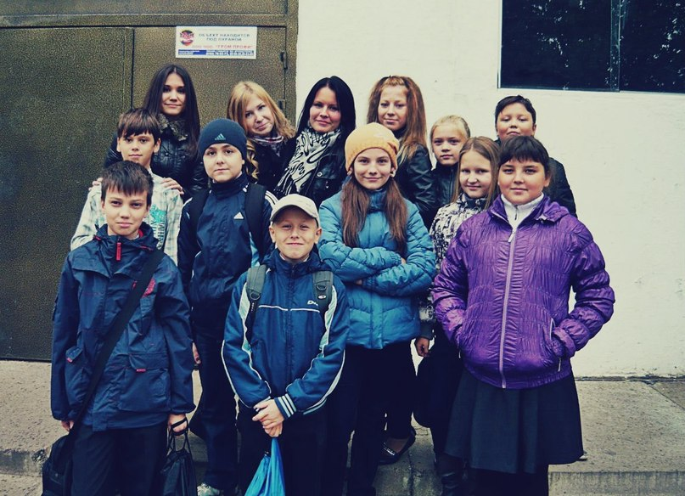

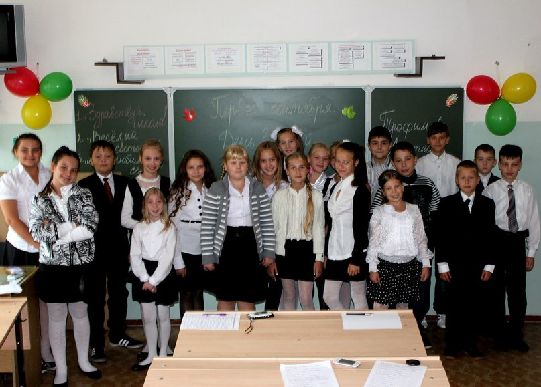

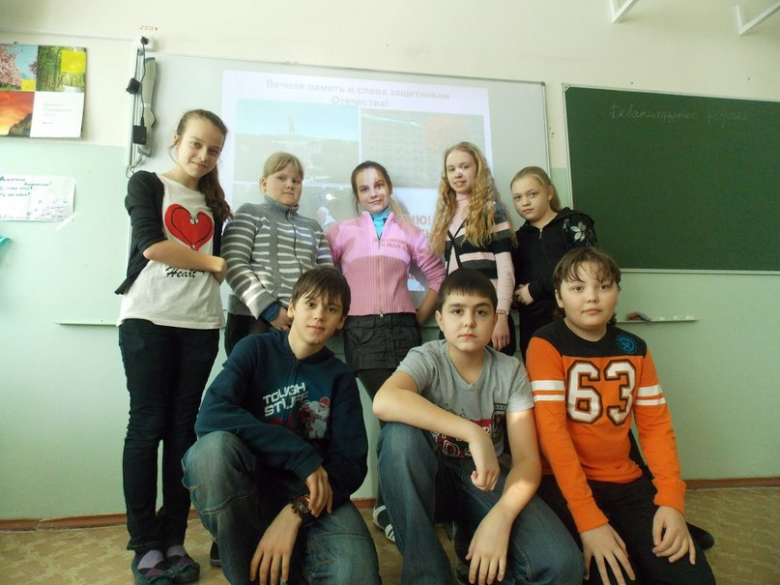

***Вита Цыплакова***

Я от вас не утаю –

Фотографии люблю!

Я – фотограф! И не миф,

Что вижу мир чрез объектив.

***Саша Пинаев***

Следующий я в программе,

Занимаюсь оригами.

Посмотрите же, друзья,

Все поделки сделал я!

***Денис Осипов, Давид Давлатхуджаев,***

***Денис Пожитнев***

--Мы боксеры и борцы –

Удалые молодцы!

--В кораблях я знаю толк!

Я, ребята, морской волк!

.--Что для счастья нам надо?

--Победить олимпиаду!

--Но мы вам хотим сказать,

Чтоб победу одержать,

Надо все предметы знать

Только на оценку «пять»!

***Лиза Дегтярева***

Я - большой кинолюбитель!

Настоящий кинокритик!

Всё придумываю быстро,

Может, стану сценаристом?

Но это в будущем случится,

А пока – пора учиться!

***Настя Бочкарева и Марина Горбачева***

Вот и закончен наш рассказ,

И отчего-то грустновато.

Пусть все мы разные, ребята,

Но вместе мы - хороший класс!

И все получится, мы знаем,

Лишь приложи старание!

На этом скажем: «До свидания,

Спасибо за внимание!»

***Лауреат городского литературного конкурса «Веснушки»***

***Виолентий Д.И.***

**Младшей сестре.**

У меня сестренка есть,

Зовут ее Мария.

Её достоинств всех не счесть!

И смелая, и сильная!

Для неё преграды нет

В спорте и учении.

Достигает лишь побед

Стараньем и умением.

Моя Маша для меня

И гордость, и оплот.

Беру пример с Марии я,

Она всегда поймет.

Ведь она надежный друг,

Человек прекрасный.

Помогает всем вокруг,

Дарит людям счастье!

У нее в глазах тот свет,

Что всегда поможет.

Лучше моей Маши нет,

Маша – всех дороже!

Маша – путеводный луч,

Даст совет блестящий.

Средь невзгод житейских туч

Отыщет лучик счастья.

Моя Маша для меня –

Лучшая подруга.

Я желаю всем, друзья,

Иметь такого друга!